Joseph Vanier
Naissance: 18 septembre 1834, Sault au Récollet, Montréal.
Baptême: 18 septembre 1834, La Visitation de la B.V.Marie, Sault au Récollet.

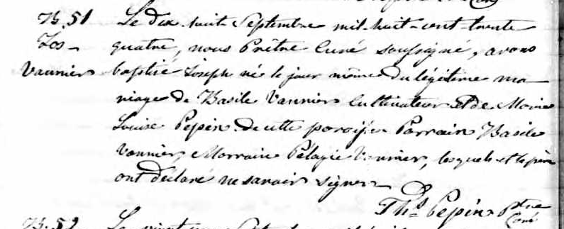

B. 51 Le dix huit Septembre mil huit cent trente quatre, nous Prêtre Curé
soussigné, avons baptisé Joseph né le jour même du légitime
Jos. mariage de Basile Vannier cultivateur et de Marie Louise Pépin de
Vannier cette paroisse. Parrain Basile Vannier Marraine Pélagie Vannier,
lesquels et le père ont déclaré ne savoir signer.

Th. Pépin Ptre Curé

